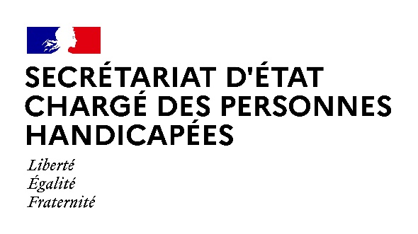
Paris, le 18 septembre 2020

NOTE AUX REDACTIONS

Dans le cadre du plan de relance et des mesures en faveur de l’emploi des personnes en situation de handicap, Sophie CLUZEL, Secrétaire d’Etat auprès du Premier Ministre chargée des Personnes handicapées, se rendra lundi 21 septembre à Noisy-le-Sec à l’Entreprise Adaptée (EA) APF France Handicap qui est une des entreprises homologuées par la Direction générale de l'Armement (DGA) pour produire des masques inclusifs.
Les 800 Entreprises Adaptées ont engagé un plan de transformation important de leur modèle, pour un changement d’échelle, avec un objectif de 40 000 emplois supplémentaires d’ici à 2022. La crise sanitaire a été l’occasion de montrer leur capacité d’adaptation en positionnant leur production sur la fabrication de millions de masques tissus et transparents. Pour appuyer cette dynamique, le Gouvernement mobilise un fond de 300 millions d’euros pour accompagner les EA notamment dans l’adaptation de leur activité (aide à l’investissement, aide au conseil, aide au développement commercial). Ce fond dédié au EA s’inscrit en complémentarité de l’aide exceptionnel de 100 millions d’euros annoncée dans le cadre du plan de relance pour dynamiser le recrutement des personnes en situation de handicap.
À l’occasion de son déplacement, la Ministre visitera l’intégralité de la chaine de production de l’EA de l’APF (Association des paralysés de France) et échangera avec les dirigeants, les salariés et les partenaires industriels et territoriaux de l’APF.

DÉROULÉ :
9h30 : visite de l’atelier découpe cuir (partenariat industriel : Hermès)
10h00 : visite de l’atelier confection textile
10h30 : visite de l’atelier personnalisation tissu (partenariat industriel : Epson)

ACCREDITATIONS
pref-communication@seine-saint-denis.gouv.fr

CONTACT MÉDIA
seph.communication@pm.gouv.fr

